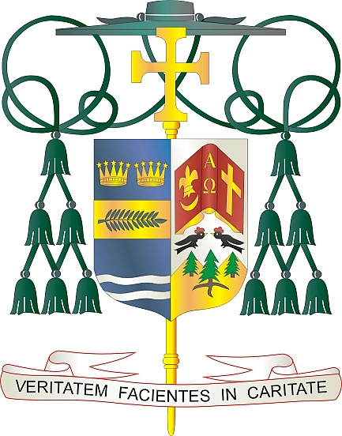

Office of  
THE BISHOP

9995 North Military Trail • P.O. Box 109650

Palm Beach Gardens, Florida 33410-9650

(561) 775-9595 Fax (561) 775-7035

## Diocese of Palm Beach

11 de febrero de 2023

Queridos Hermanos y Hermanas en Cristo:

El próximo fin de semana, 18 y 19 de febrero, la Diócesis de Palm Beach tendrá una segunda colecta para apoyar a nuestros sacerdotes locales que se han jubilado. El dinero recaudado de esta colecta ayuda a apoyar a decenas de sacerdotes jubilados en nuestros cinco condados. Estos sacerdotes, que nos han bendecido con años de servicio al Señor, siguen siendo miembros valiosos de nuestra diócesis, y muchos continúan sirviendo a los fieles de diferentes maneras.

Aprecio su apoyo a nuestros sacerdotes jubilados a través de sus oraciones y generosidad. Gracias de antemano por permitirles continuar siendo fieles administradores y apoyar sus necesidades en la jubilación. Además de apoyarlos económicamente, también les pedimos que oren por nuestros sacerdotes jubilados durante esta misma semana.

Con gratitud por su continua generosidad y cada deseo de oración, Yo soy

Sinceramente suyo en Cristo,

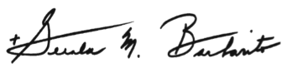

Reverendísimo Gerald M. Barbarito

Obispo de Palm Beach

**NOTA PARA LOS PARROCOS: SE REQUIERE PUBLICAR ESTA CARTA EN EL BOLETÍN DE LA PARROQUIA EN MEDIA PÁGINA O PAGINA COMPLETA EL FIN DE SEMANA DEL 11 Y 12 DE FEBRERO DE 2023. LA COLECTA TENDRÁ LUGAR EL 18 Y 19 DE FEBRERO DE 2023. PUEDEN LEER LA CARTA EN TODAS LAS MISAS, PUBLICARLA EN LAS REDES SOCIALES Y EN SU PAGINA WEB, ADEMÁS DE TENERLA IMPRESA EN EL BOLETÍN.**